附件3：
服装选款
序号 | 品名 | 投标样品技术参数 | 人数 | 单价 | 样衣及尺码 | 图片
1 | 男/女式大衣 | 男大衣  1.颜色：藏蓝色  2.面料成份：50%羊毛50%聚酯纤维  3.款式：H型直筒版型，西装翻驳领，单排三粒扣  4.工艺：触感舒适，垂直感好，自然恢复性能优，耐穿，耐磨  5.克重：550g  女大衣  1.颜色：藏蓝色  2.面料成份：50%羊毛50%聚酯纤维  3.款式：双排扣西装领，中长款，收腰剪裁  4.工艺：触感舒适，垂直感好，自然恢复性能优，耐穿，耐磨  5.克重：550g  以上标准均作为最低参数，仅作为参考 | 56 | 800 | 男：175  女：165 | 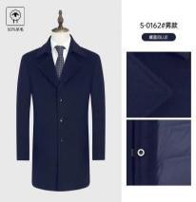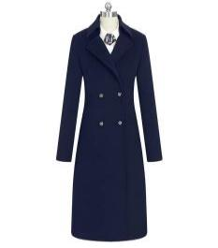
2 | 男/女式  POLO  （短袖） | 1.颜色：冰川蓝  2.面料成份：53.9%棉 36.1％聚酯纤维  5％氨纶 3％桑蚕丝 2％亚麻  - 款式：翻领拉链  4.工艺：不起球，不缩水，不掉色  顺滑润肤，清凉舒适  - 克重225g(g/㎡）  以上标准均作为最低参数，仅作为参考 | 56 | 120 | 165 | 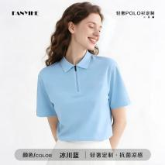
3 | 男/女式  POLO  （长袖） | 1.颜色：冰川蓝  2.面料成份：73.5％棉 26.5％聚酯纤维  3.款式：拉链长袖  4.工艺：不起球，不缩水，不掉色  顺滑润肤，清凉舒适  以上标准均作为最低参数，仅作为参考 | 56 | 120 | 175 | 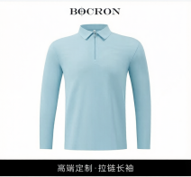
4 | 男/女式  运动裤 | - 颜色：黑色  - 面料成份：锦纶90% 氨纶10%  - 款式：黑色长裤  以上标准均作为最低参数，仅作为参考 | 56 | 160 | 175 | 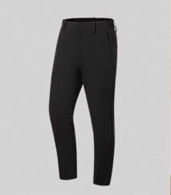
说明：人均预算不超过1600元/人，各潜在供应商报价费用需包括服装的原材料、生产、包装、运输、保险及所需的附属材料、报检验收、利润、税费等一切相关费用。

